X2,X3，椭圆贴片尺寸不明，暂定两点之间的距离为200，宽度没90
F 系列“[”的厚度不都不明确，暂定8
红色圈起来的长度不明，暂定60
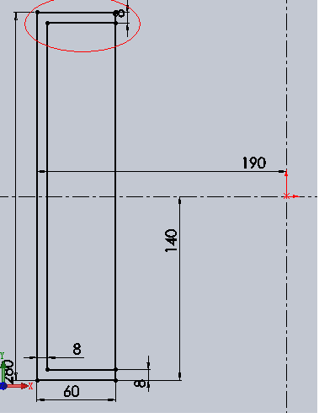
F2图示中标出部分尺寸不明，暂定360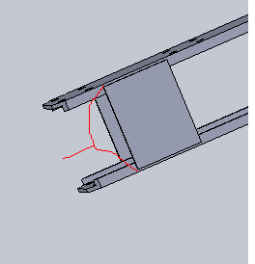
F4 椭圆挖孔的尺寸和位置不明
所画的所有切掉的角都不知道其尺寸，都定为20
F7侧面不明确，只画了两层，图上好像有三层

